平成30年度農林水産省補助事業
茨城県会場

「小規模事業者向けHACCPの
考え方を取り入れた衛生管理研修会」
開催のご案内 参加費無料
主催：（公社）日本食品衛生協会 開催協力：（公社）茨城県食品衛生協会

国内に流通する食品の更なる安全性の向上を図る観点から、「食品衛生法等の一部を改正する法律（平成30年法律第46号）」が平成30年6月13日に公布されました。今後、すべての食品等事業者を対象にHACCPが制度化され、HACCPに沿った衛生管理が求められることとなります。
本研修会では、HACCPの考え方を取り入れた衛生管理手法について演習を交えて習得いただき、自社に帰って実践していただける内容をご紹介いたします。
また、農林水産省の補助事業により実施するため参加費無料となっておりますので、ぜひこの機会にご参加いただきますようご案内いたします。

開催会場：ホテルレイクビュー水戸（住所：茨城県水戸市宮町１－６－１）
最寄駅：ＪＲ常磐線 水戸駅南口（徒歩約３分） 駐車場あり
詳細は裏面の会場案内図をごらんください。
◆開催日：平成３０年１０月１日（月）13：00～17：00
◆カリキュラム（予定）
時間 |  | 次第
13：00～13：05 | 5分 | 開会挨拶
13：05～13：30 | 25分 | 食品業界の信頼性向上自主行動計画～5つの基本原則～
13：30～13：40 | 10分 | 食品防御の考え方
13：40～14：10 | 30分 | HACCPの制度化について
14：10～14：20 | 10分 | 休憩
14：20～16：20 | 120分 | HACCPの考え方を取り入れた衛生管理について  （演習含む）
16：20～16：30 | 10分 | 休憩
16：30～17：00 | 30分 | 食品等事業者団体が作成した業種別手引書について
◆定員：100名（定員に達し次第、締め切らせていただきます）
◆お申し込み方法：
①裏面の申込用紙に必要事項をご記入の上、FAX 029-241-8372 あてお申し込みください。
②お申し込み確認後、事務局より受講確認票をFAXにてお送りさせていただきます。
③原則として１事業所につきお申し込みは１名様でお願いいたします。
◆お問い合わせ先：公益社団法人茨城県食品衛生協会（担当：鈴木、松岡）
TEL 029-241-9511 FAX 029-241-8372
平成30年度農林水産省補助事業
「小規模事業者向けHACCPの考え方を取り入れた衛生管理研修会」
参加申込書（茨城県会場）
申込先 | （公社）茨城県食品衛生協会 |  |  | FAX | ０２９-２４１-８３７２
会場名 | ホテルレイクビュー水戸 (水戸市） |  |  | お申込日 | 年 月 日
お名前
会社名
部署、役職
業種 |  | 製造加工業（製造品 ）  流通 ・ 販売 ・ 卸売 ・ 飲食  その他（ ）
ご所属先住所 |  | 〒 -
電話番号 |  |  | FAX
メールアドレス

◆研修会場のご案内
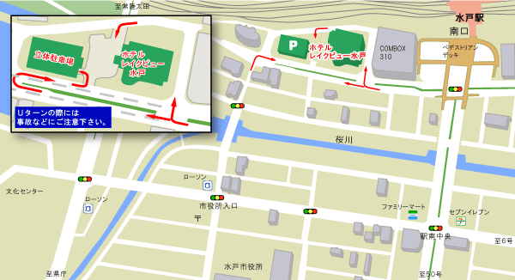

◆注意事項
・開場は12：00となります。
・演習を行いますので、筆記用具をお持ちください。
・公共交通機関をご利用ください。ＪＲ常磐線水戸駅南口より徒歩約３分です。
駐車場が満車の場合は、近辺の有料駐車場をご利用下さい。（駐車料金は各自でご負担願います。）

